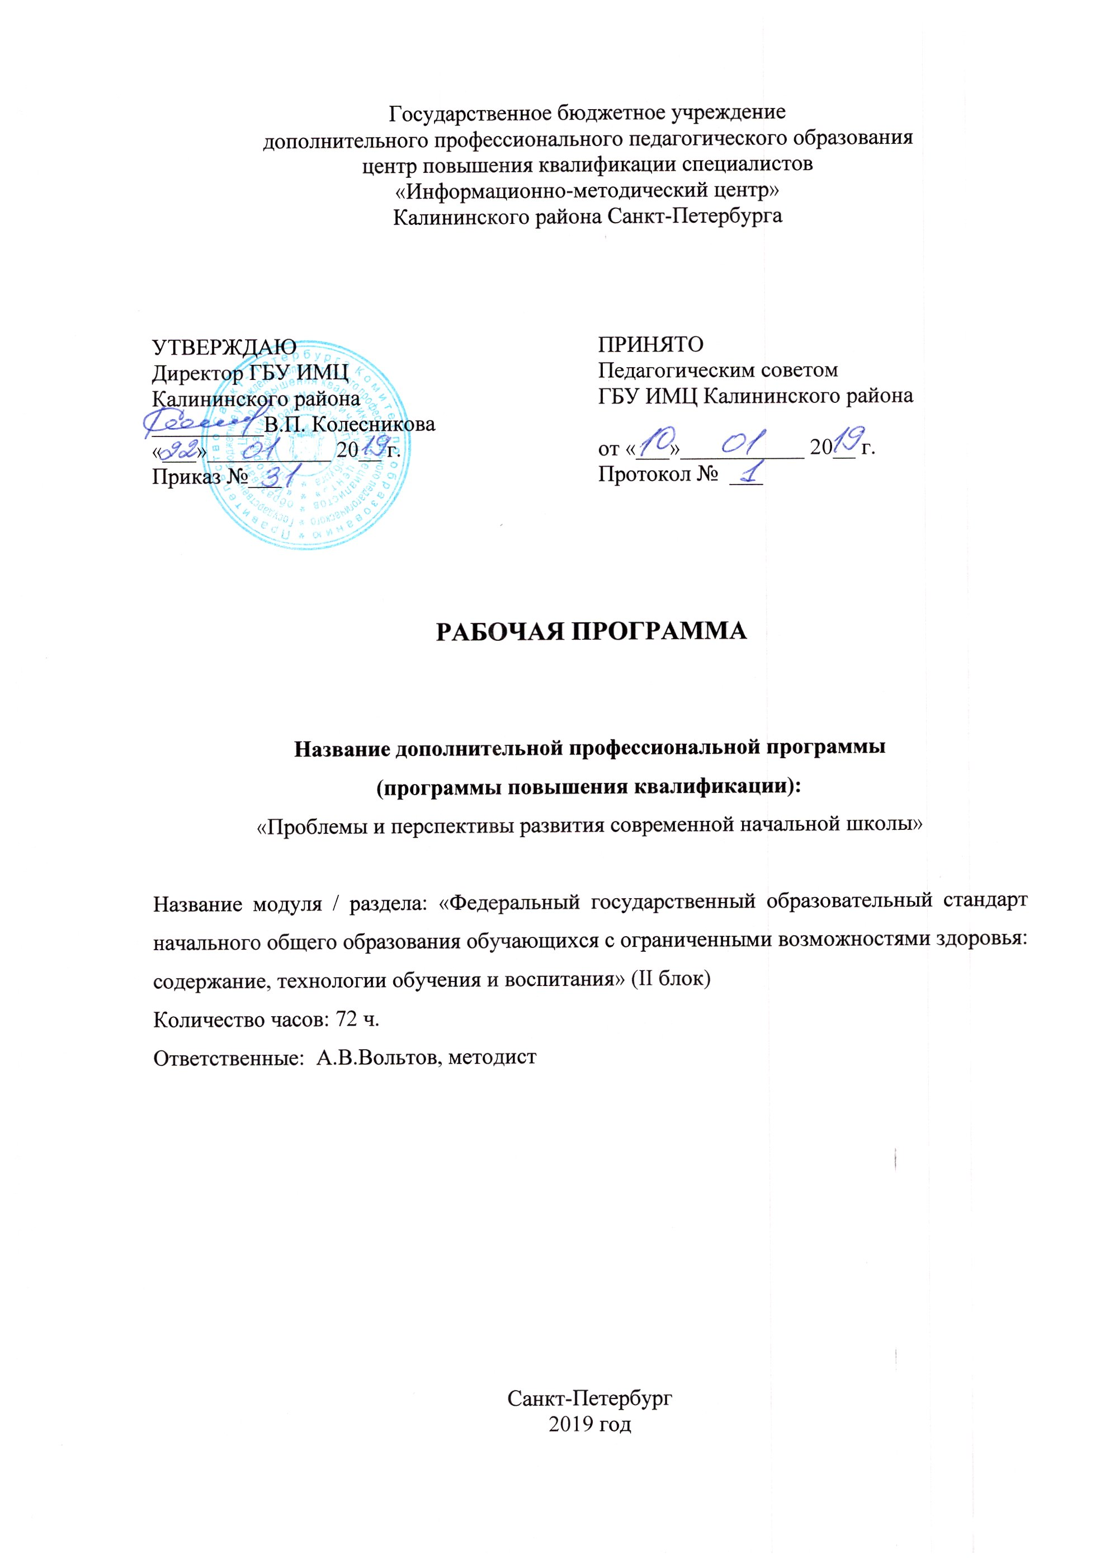
Дополнительная профессиональная программа
(программа повышения квалификации)
«Проблемы и перспективы развития современной начальной школы»
II блок. Раздел 2. Федеральный государственный образовательный стандарт начального общего образования обучающихся с ограниченными возможностями здоровья: содержание, технологии обучения и воспитания (72 часа)
Цель: формирование профессиональной компетенции учителя в условиях реализации федерального государственного образовательного стандарта начального общего образования обучающихся с ограниченными возможностями здоровья.
УЧЕБНО-ТЕМАТИЧЕСКИЙ ПЛАН
№ | Наименование тем | Всего часов | В том числе |  | Форма контроля  / аттестации
 |  |  | Лекции | Практические занятия
1 | Содержание федерального государственного образовательного стандарта начального общего образования обучающихся с ограниченными возможностями здоровья | 18 | 9 | 9 | Компонент портфолио профессиональной деятельности
1.1 | Требования к структуре адаптированных основных общеобразовательных программ начального общего образования | 6 | 3 | 3
1.2 | Требования к условиям реализации адаптированных основных общеобразовательных программ начального общего образования | 6 | 3 | 3
1.3 | Требования к результатам освоения адаптированных основных общеобразовательных программ начального общего образования | 6 | 3 | 3
2 | Деятельностный и дифференцированный подходы как основа федерального государственного образовательного стандарта начального общего образования обучающихся с ограниченными возможностями здоровья | 18 | 9 | 9 | Компонент портфолио профессиональной деятельности
2.1 | Обучение и воспитание как единый процесс организации познавательной, речевой и предметно-практической деятельности обучающихся с ОВЗ | 6 | 3 | 3
2.2 | Содержание и технологии начального общего образования обучающихся с ОВЗ | 6 | 3 | 3
2.3 | Разнообразие организационных форм образовательного процесса и индивидуального развития каждого обучающегося с ОВЗ.  Система комплексного психолого-медико-педагогического сопровождения обучающихся с ОВЗ. | 6 | 3 | 3
3 | Профессиональная деятельность учителя в условиях реализации федерального государственного образовательного стандарта начального общего образования обучающихся с ограниченными возможностями здоровья | 36 | 18 | 18 | Рабочая программа учителя
3.1 | Требования к современному уроку. Предметные результаты освоения адаптированных основных общеобразовательных программ начального общего образования | 12 | 6 | 6
3.2 | Система оценки достижения обучающимися результатов реализации адаптированных основных общеобразовательных программ начального общего образования | 12 | 6 | 6
3.3 | Рабочая программа учителя. Внеурочная деятельность учителя по предмету | 12 | 6 | 6
Итоговая аттестация |  |  |  |  | Выполнение зачётной работы
ИТОГО |  | 72 | 36 | 36
Содержание и последовательность изложения учебного материала
Тема 1. Содержание федерального государственного образовательного стандарта начального общего образования обучающихся с ограниченными возможностями здоровья (18 часов)
Федеральный государственный образовательный стандарт начального общего образования обучающихся с ограниченными возможностями здоровья (далее - Стандарт) как совокупность обязательных требований при реализации адаптированных основных общеобразовательных программ начального общего образования (далее - АООП НОО) в организациях, осуществляющих образовательную деятельность (далее - организация). Предмет регулирования Стандарта.
Требования к структуре АООП НОО (в том числе к соотношению обязательной части основной общеобразовательной программы и части, формируемой участниками образовательных отношений) и их объему. Требования к условиям реализации АООП НОО, в том числе кадровым, финансовым, материально-техническим и иным условиям. Требования к результатам освоения АООП НОО.
Тема 2. Деятельностный и дифференцированный подходы как основа федерального государственного образовательного стандарта начального общего образования обучающихся с ограниченными возможностями здоровья (18 часов)
Обучение и воспитание как единый процесс организации познавательной, речевой и предметно-практической деятельности обучающихся с ОВЗ. Организация доступной учебной деятельности обучающихся с ОВЗ. Развитие личности обучающихся с ОВЗ в соответствии с требованиями современного общества, обеспечивающими возможность их успешной социализации и социальной адаптации.
Содержание и технологии НОО обучающихся с ОВЗ, определяющих пути и способы достижения ими социально желаемого уровня личностного и познавательного развития с учетом их особых образовательных потребностей. Ориентация на результаты образования как системообразующий компонент Стандарта.
Разнообразие организационных форм образовательного процесса и индивидуального развития каждого обучающегося с ОВЗ, обеспечивающих рост творческого потенциала, познавательных мотивов, обогащение форм взаимодействия со сверстниками и взрослыми в познавательной деятельности.
Система комплексного психолого-медико-педагогического сопровождения обучающихся с ОВЗ в условиях образовательной деятельности, включающего психолого-медико-педагогическое обследование обучающихся с целью выявления их особых образовательных потребностей, мониторинг динамики развития обучающихся
Тема 3. Профессиональная деятельность учителя в условиях реализации федерального государственного образовательного стандарта начального общего образования обучающихся с ограниченными возможностями здоровья (36 часов)
Требования к современному уроку. Предметные результаты освоения адаптированных основных общеобразовательных программ начального общего образования. Система оценки достижения обучающимися результатов реализации адаптированных основных общеобразовательных программ начального общего образования. Рабочая программа учителя. Внеурочная деятельность учителя по предмету.
Итоговая аттестация: выполнение зачётной работы.
Оценочные и методические материалы
Примерная тематика зачётной работы:
- ФГОС ОВЗ как совокупность обязательных требований при реализации адаптированных основных общеобразовательных программ начального общего образования.
- Требования к структуре АООП НОО.
- Содержание и технологии НОО обучающихся с ОВЗ.
- Организация доступной учебной деятельности обучающихся с ОВЗ.
- Система комплексного психолого-медико-педагогического сопровождения обучающихся с ОВЗ.
- Требования к современному уроку для обучающихся с ОВЗ.
- Система оценки достижения обучающимися результатов реализации адаптированных основных общеобразовательных программ начального общего образования.
- Рабочая программа учителя.
Обучение слушателей с ОВЗ
Для успешного обучения слушателей с ограниченными возможностями здоровья по дополнительной профессиональной программе (программе повышения квалификации) методы обучения и его организационно-педагогические условия максимально приближаются к конкретному человеку с учетом его психофизиологических возможностей и социального опыта.
Используются возможности телекоммуникаций и баз данных для информационной поддержки образовательного процесса.
Обеспечивается доступ к научной, учебно-методической информации, в т.ч. в сети Интернет.
Применяется форма дистанционного образования для слушателей с проблемами опорно-двигательного аппарата.
Слушатели, имеющие слабое зрение, используют компьютерные программы по увеличению изображения на обычном видеодисплее.
В обучении используются:
кейс-технологии - слушатель получает полный комплект учебных материалов по каждой дисциплине, а также возможность познакомиться с типовыми проблемами и вариантами их решений;
сетевые технологии (Интернет, региональные, локальные телекоммуникационные сети);
обучающие семинары – вебинары, транслируемые в сети Интернет.
Литература
Нормативные документы
- Федеральный закон Российской Федерации от 29.12.2012 N 273-ФЗ «Об образовании в Российской Федерации».
- Федеральный государственный образовательный стандарт начального общего образования обучающихся с ограниченными возможностями здоровья, утверждён приказом Минобрнауки РФ 19.12.2014 N 1598.
- Закон Санкт-Петербурга «Об образовании в Санкт-Петербурге» 17.07.2013 №461-83.
Основная
- Примерные адаптированные основные общеобразовательные программы начального общего образования. URL: http://fgosreestr.ru/
- Методическое обеспечение организации деятельности психолого-медико-педагогического сопровождения ребенка с ОВЗ (Составитель: Галлямова Ю.С.)
- Методические рекомендации о реализации ФГОС обучающегося с ОВЗ (Составитель: Яковлева Н.Н.)
- Методические рекомендации об учете специфических ошибок при оценивании работ учащихся с дислексией и дисграфией (Составитель: Яковлева Н.Н.)
- Методические рекомендации по разработке адаптированной образовательной программы (ДОО, ООО) (Составители: Яковлева Н.Н., Галлямова Ю.С., Петрова Е.А.)
Дополнительная
- Технология развития критического мышления на уроке и в системе подготовки учителя. Учебно-методическое пособие. Ирина Муштавинская, серия: Петербургский вектор внедрения ФГОС ООО - КАРО, 2013.
- Современные педагогические технологии. Основная школа, Ольга Даутова и др., серия: Петербургский вектор внедрения ФГОС ООО - КАРО, 2013.
- Как разработать образовательную программу основной школы, Ольга Даутова, Ольга Крылова, серия: Петербургский вектор внедрения ФГОС ООО - КАРО, 2013.
- Управление введением ФГОС основного общего образования, Ольга Даутова и др., , серия: Петербургский вектор внедрения ФГОС ООО - КАРО, 2013.
Электронные ресурсы
  - СПбАППО. Федеральный государственный образовательный стандарт. http://spbappo.ru./fgos/federalniy-gosudarstvenniy-obrazovatelniy-standart
  - Сетевое педагогическое сообщество для поддержки внедрения ФГОС http://www.fgos-spb.ru/
  - Методические рекомендации «Организация и проведение коррекционно-развивающих занятий в образовательных учреждениях (классах), реализующих адаптированные основные образовательные программы для детей с ОВЗ».
  - Методические рекомендации о формировании учебных планов специальных (коррекционных) ОУ для детей с ОВЗ и классов коррекционной направленности ОУ (Составители: Яковлева Н.Н., Бондарь Г.Н., Сидорова Л.Г.)
  - Методические рекомендации о проектировании расписания для учащихся с ОВЗ с учетом психического и физического развития (Составители: Бондарь Г.Н., Сидорова Л.Г.)
  - Методические рекомендации для руководителей образовательных организаций и их заместителей по вопросам организации деятельности служб ранней помощи в образовательных организациях (Составители: Галлямова Ю.С., Иванова Т.А., Яковлева Н.Н.)
КАЛЕНДАРНО-ТЕМАТИЧЕСКИЙ ПЛАН
№ | Наименование тем | Всего часов | В том числе |  | Форма контроля / аттестации | Даты
 |  |  | Лекции | Практические занятия
1 | Содержание федерального государственного образовательного стандарта начального общего образования обучающихся с ограниченными возможностями здоровья | 18 | 9 | 9 | Промежуточный контроль: компонент портфолио профессиональной деятельности
1.1 | Требования к структуре адаптированных основных общеобразовательных программ начального общего образования | 6 | 3 | 3
 | Общая характеристика адаптированных основных общеобразовательных программ начального общего образования для обучающихся с ОВЗ | 2 | 1 | 1 |  | 05.02
 | Структура адаптированных основных общеобразовательных программ начального общего образования в зависимости от степени тяжести заболевания обучающихся с ОВЗ | 2 | 1 | 1 |  | 05.02
 | Особенности содержания разделов адаптированных основных общеобразовательных программ начального общего образования | 2 | 1 | 1 |  | 12.02
1.2 | Требования к условиям реализации адаптированных основных общеобразовательных программ начального общего образования | 6 | 3 | 3
 | Описание кадровых условий реализации АООП НОО | 2 | 1 | 1 |  | 12.02
 | Финансовое обеспечение государственных гарантий на получение обучающимися с ОВЗ общедоступного и бесплатного образования | 2 | 1 | 1 |  | 19.02
 | Материально-техническое обеспечение начального общего образования обучающихся с ОВЗ | 2 | 1 | 1 |  | 19.02
1.3 | Требования к результатам освоения адаптированных основных общеобразовательных программ начального общего образования | 6 | 3 | 3
 | Структура и содержание планируемых результатов освоения АООП НОО | 1 | 1 |  |  | 19.02
 | Личностные результаты освоения АООП НОО | 2 | 1 | 1 |  | 26.02
 | Метапредметные результаты освоения АООП НОО | 3 | 1 | 2 |  | 26.02
2 | Деятельностный и дифференцированный подходы как основа федерального государственного образовательного стандарта начального общего образования обучающихся с ограниченными возможностями здоровья | 18 | 9 | 9 | Промежуточный контроль: компонент портфолио профессиональной деятельности
2.1 | Обучение и воспитание как единый процесс организации познавательной, речевой и предметно-практической деятельности обучающихся с ОВЗ | 6 | 3 | 3
 | Организация познавательной деятельности обучающихся с ОВЗ | 2 | 1 | 1 |  | 05.03
 | Организация речевой деятельности обучающихся с ОВЗ | 2 | 1 | 1 |  | 05.03
 | Организация предметно-практической деятельности обучающихся с ОВЗ | 2 | 1 | 1 |  | 12.03
2.2 | Содержание и технологии начального общего образования обучающихся с ОВЗ | 6 | 3 | 3
 | Содержание начального общего образования обучающихся с ОВЗ | 2 | 1 | 1 |  | 12.03
 | Информационно-коммуникационные технологии. Технологии развивающего и проблемного обучения. Проектно-исследовательские. | 2 | 1 | 1 |  | 19.03
 | Технология использования игровых методов. Технология дифференцированного обучения. Здоровьесберегающие технологии | 2 | 1 | 1 |  | 19.03
2.3 | Разнообразие организационных форм образовательного процесса и индивидуального развития каждого обучающегося с ОВЗ.  Система комплексного психолого-медико-педагогического сопровождения обучающихся с ОВЗ. | 6 | 3 | 3
 | Организационные формы образовательного процесса для обучающихся с ОВЗ | 1 |  | 1 |  | 19.03
 | Индивидуальное развитие обучающихся с ОВЗ. | 1 |  | 1 |  | 26.03
 | Психолого-медико-педагогическое сопровождение обучающихся с ОВЗ. | 2 | 1 | 1 |  | 26.03
 | Организация работы с семьей обучающихся с ОВЗ | 2 | 2 |  |  | 26.03
3 | Профессиональная деятельность учителя в условиях реализации федерального государственного образовательного стандарта начального общего образования обучающихся с ограниченными возможностями здоровья | 36 | 18 | 18 | Промежуточный контроль: разработка рабочей программы учителя
3.1 | Требования к современному уроку. Предметные результаты освоения адаптированных основных общеобразовательных программ начального общего образования | 12 | 6 | 6
 | Урок как целостная система. | 2 | 1 | 1 |  | 02.04
 | Типология уроков. | 2 | 1 | 1 |  | 02.04
 | Структура уроков. | 2 | 1 | 1 |  | 09.04
 | Структурные элементы урока. | 2 | 1 | 1 |  | 09.04
 | Дидактические требования к современному уроку. Этапы планирования урока и подготовки к нему учителя. | 2 | 1 | 1 |  | 16.04
 | Предметные результаты | 2 | 1 | 1 |  | 16.04
3.2 | Система оценки достижения обучающимися результатов реализации адаптированных основных общеобразовательных программ начального общего образования | 12 | 6 | 6
 | Оценка образовательных достижений обучающихся с ОВЗ | 1 | 1 |  |  | 16.04
 | Принципы оценки | 2 | 1 | 1 |  | 23.04
 | Оценка метапредметных результатов | 3 | 1 | 2 |  | 23.04
 | Оценка предметных результатов | 2 | 1 | 1 |  | 07.05
 | Портфолио обучающихся | 2 | 1 | 1 |  | 07.05
 | Итоговая оценка | 2 | 1 | 1 |  | 14.05
3.3 | Рабочая программа учителя. Внеурочная деятельность учителя по предмету | 12 | 6 | 6
 | Требования к структуре и содержанию рабочей программы учителя | 2 | 2 |  |  | 14.05
 | Внеурочная деятельность для младших школьников. | 3 | 2 | 1 |  | 21.05
 | Формы организации внеурочной деятельности | 2 | 1 | 1 |  | 21.05
 | Алгоритм разработки программы внеурочной деятельности | 5 | 1 | 4 |  | 28.05
ИТОГО |  | 72 | 36 | 36 | Итоговая аттестация: выполнение зачётной работы

